Bon de visite n°: 25047

Jean-Yves et Véronique LAURENT-LE CORRE
avjylc@gmail.com / 06 59 22 95 59 ,

Reconnaissent avoir reçu de l'agence sus-désignée les références, adresses, conditions de vente des affaires ci-dessous et les avoir visitées en présence du représentant de l'agence.
En conséquence, ils s'engagent expressément à ne communiquer à personne ces renseignements qui leur sont donnés à titre personnel et confidentiel, à s'interdire toute entente directe, ou par une entremise, avec le vendeur ayant pour conséquence d'évincer l'agence lors de l'achat éventuel de l'une de ces affaires.

En cas de violation de leurs engagements ci-dessus, ils se rendront passibles de dommages-intérêts en réparation du préjudice causé à la présente agence.
Fait pour une durée de douze mois à compter de ce jour, en deux exemplaires, dont un remis aux visiteurs qui le reconnaissent et en donnent décharge à l'accompagnateur qui accepte et signe.

Description des biens visités :

Maison Contemporaine (réf. LVT1289)

Adresse : | Description du bien visité :
Information à venir  Prix de vente :280 900 € | SARLAT - Située en hauteur à proximité du centre de Sarlat, avec commerces accessibles à pied, cette maison d'environ 129m2 habitables sous-sol total composé d'un studio, un atelier, une cave, un espace de stockage ainsi qu'un garage.  Le tout sur un joli terrain arboré de 1 660m2.
Fait à SARLAT-LA-CANEDA, le 07 02 2024

Signature de l’accompagnateur  précédées de la mention "Lu et Approuvé" | Signatures des visiteurs,  précédées de la mention "Lu et Approuvé"
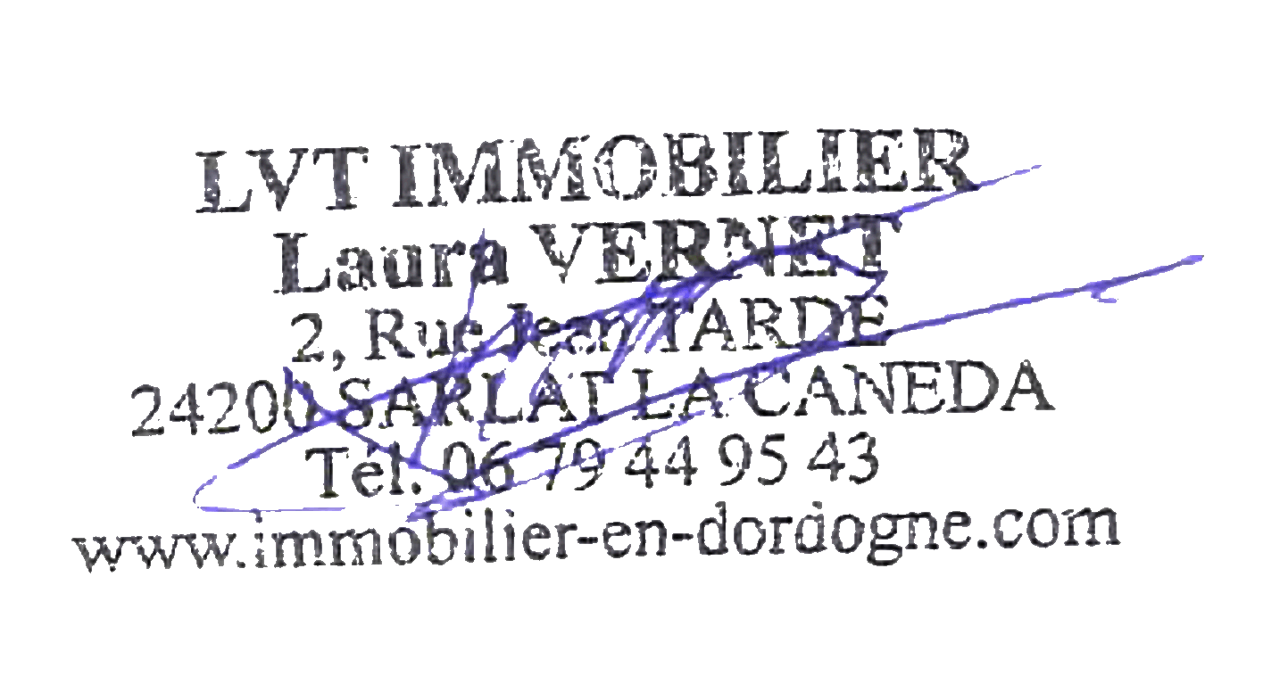  Laura VERNET, | LAURENT-LE CORRE Jean-Yves et Véronique

